- На рисунке представлены климатограммы городов России, расположенных примерно на одной широте. Какой из городов расположен восточнее?
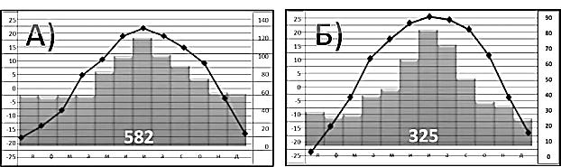
Для обоснования приведите 2 довода.
Ответ: Восточнее________ , так как больше ___________, меньше ________________.

- Используя данные климатограммы, определите годовую амплитуду
температуры воздуха для пункта А.
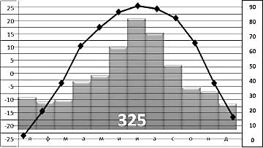
Ответ запишите в виде числа.
Ответ: __________________________
- Проанализируйте климатограмму и определите, какой буквой на карте климатических поясов обозначен пункт, климат которого показан на климатограмме.
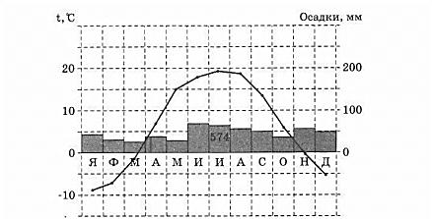
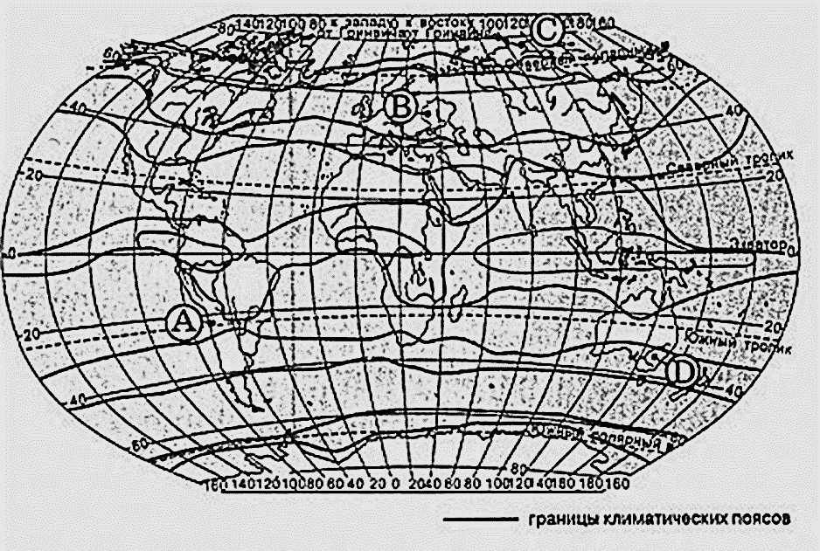
- В 2) А 3) D 4)С
- Используя данные климатограммы, определите верное утверждение о климате пункта А.
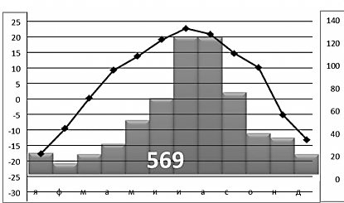
- Самое большое количество осадков выпадает летом
- В марте осадков выпадает больше, чем в ноябре
- В ноябре и марте наблюдается одинаковая температура воздуха
- Амплитуда годовых температур менее 30°С
- Школьники делали доклад о климатообразующих факторах. Они нашли в Интернете данные, полученные на различных метеостанциях в результате многолетних наблюдений: взяли данные четырех метеостанций, расположенных в Венесуэле примерно на одной широте. Собранные ими данные представлены в следующей таблице.
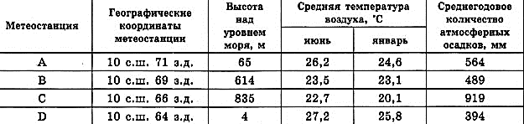
Учащиеся проанализировали данные с целью выявления зависимости между особенностями климата и географическим положением. У всех учащихся выводы получились разные. Кто из учащихся сделал верный вывод на основе представленных данных?
- Катя: «Постепенное увеличение среднегодового количества атмосферных осадков связано с движением на запад»
- Карина: «Среднегодовое количество атмосферных осадков постепенно увеличивается с увеличением абсолютной высоты пункта"
- Леонид: «Средняя температура воздуха постепенно понижается при подъеме вверх»
- Павел: «Средняя температура воздуха постепенно понижается при движении на запад»
- Карта погоды составлена на 17 января. В каком из перечисленных городов, показанных на карте, на следующий день вероятно существенное похолодание?
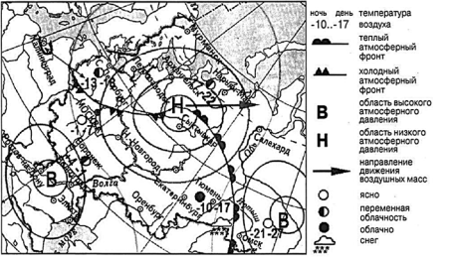
- Омск 2) Элиста 3) Тюмень 4) Москва
- Какой из перечисленных городов, показанных на карте, находится в зоне действия циклона?
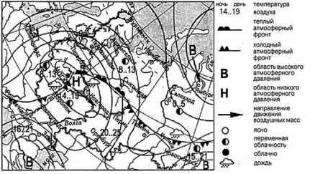
- Ямбург 2) Салехард 3) Москва 4) Новосибирск

